INDEX HYPOTEČNÍCH ÚVĚRŮ | FIXINDEX
INDEX PODÍLOVÝCH FONDŮ | INDEX TYPICKÉHO INVESTORA
INDEX VOLNÝCH PENĚZ DOMÁCNOSTÍ
POVINDEX
INDEX SPOTŘEBITELSKÝCH ÚVĚRŮ
INDEX FINANČNÍ GRAMOTNOSTI
INDEX OČEKÁVANÝCH CEN PŘI PRODEJI NEMOVITOSTI

O společnosti Broker Consulting

Broker Consulting je jednou z největších společností na českém a slovenském trhu, která poskytuje služby v oblasti financí a realit. Od roku 1998 získala důvěru více než 600 000 klientů. Poskytuje také služby přes 4 000 firmám. Distribuci služeb zajišťuje přibližně 2 000 konzultantů (profesionální konzultanti, zaměstnanci, konzultanti v zapracování v ČR i SR) ve více než 100 kancelářích a téměř 50 franšízových pobočkách OK POINT. Společnost uvedla na český a slovenský trh řadu inovací. Jednalo se například o investice do otevřených podílových fondů se zamykáním zisků nebo unikátní produkty životního dopojištění, které umožňují pojistit smrt a invaliditu za zlomek obvyklých cen. Bankovní, finanční a realitní služby společně, to je OK POINT, který přináší společnost Broker Consulting ve spolupráci s mBank a MONETA Money Bank. Více na www.bcas.cz, www.okpointy.cz, www.okpoint.tv a na www.realityspolu.cz. Navštivte také náš Facebook a LinkedIN Broker Consulting a Facebook a LinkedIN OK POINTů.

V květnu zaznamenala hodnota POVIndexu velmi mírný nárůst, přesto se drží 456 korun pod dlouhodobou průměrnou hodnotou

Praha, 22. června 2021 – Po dubnovém propadu na historicky nejnižší úroveň vzrostla v květnu hodnota Broker Consulting POVIndexu o 63 korun na 6 392 korun. I přes toto nepatrné zdražení vychází z širšího pohledu současné povinné ručení výrazně levněji než v minulosti, v porovnání s dlouhodobou průměrnou hodnotou POVIndexu je to o 456 korun méně, oproti stejnému období loňského roku je pak letošní květnová částka nižší o 161 korun.

„Květnový nárůst hodnoty POVIndexu je pouze kosmetický, meziměsíční zdražení povinného ručení o 63 korun zatím nenasvědčuje tomu, že by v dalším období mělo dojít k výraznějším cenovým výkyvům. Nadále však panuje rozdíl mezi cenami v jednotlivých regionech. V Praze musí majitelé vozidel počítat s cenami povinného ručení v průměru o 9,8 % vyššími, zatímco ve městech o velikosti Benešova naopak ušetří 12,3 %,“ komentuje výsledky Jiří Váchal, analytik neživotního pojištění Broker Consulting. V Praze se roční pojistné v květnu zastavilo na částce 7 674 Kč, v případě Benešova dosáhlo hodnoty 6 023 Kč. Minulý rok v květnu přitom řidiči zaplatili za roční pojistné v Praze 7 344 Kč a v Benešově 5 741 Kč. Znatelně vyšší je i rozdíl cen mezi ročním pojistným. Zatímco v Praze rozdíl mezi nejnižším a nejvyšším pojistným nedosahuje ani 50 %, v Benešově přesahuje 61 %.

Broker Consulting POVIndex sleduje vývoj nákladů na povinné ručení pro řidiče bez historie, ať už se jedná o nového řidiče, nebo o řidiče užívajícího do nedávné doby služební vozidlo. Pro vizualizaci je zvolena značka vozu Škoda Octavia 1,6 TDI, 85 kW. POVIndex zastupuje běžné vozidlo podobné kubatury a výkonu ve vyšších hodnotách plnění, kdy první hodnota udává limit pojistného plnění pro případ škody na zdraví a druhá částka limit pro škody na majetku a ušlém zisku. Index je složen z těchto limitů povinného ručení: 36 % 100mil/100mil, 55 % 150mil/150mil a 9 % 200mil/200mil. V dlouhodobém horizontu lze díky POVIndexu sledovat, zda pojišťovny základní sazby u typického vozu spíše zdražují, nebo zlevňují. POVIndex je založen na odlišné metodice výpočtu, než jakou používá ČKP. Jeho hodnota tak nevychází z průměru hodnot celé řady veličin, ale z menšího množství parametrů.

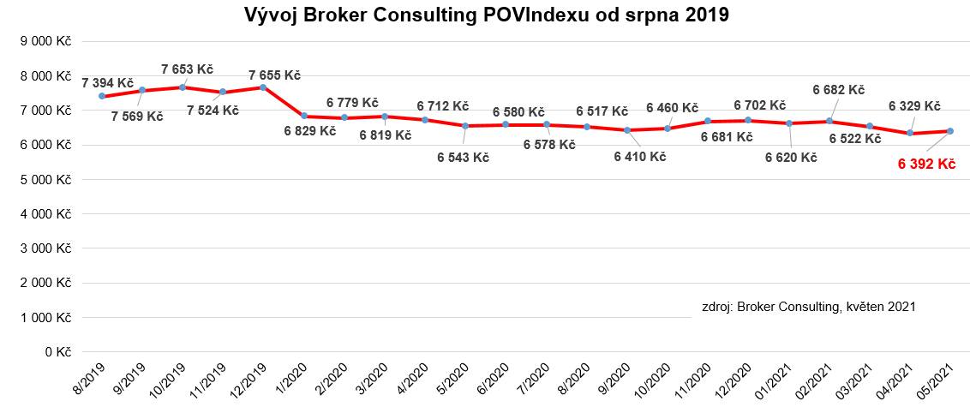

Dovolená a dopravní předpisy

Mnoho řidičů se s ohledem na stále ještě komplikovanou covidovou situaci rozhodlo vycestovat na letošní dovolenou automobilem. V takovém případě je nezbytné předem zkontrolovat platnost jak povinného ručení, tak řidičského a technického průkazu. Řidiči starší 60 let musí mít rovněž doklad o zdravotní způsobilosti. Odborníci radí nejprve se vždy dobře seznámit s dopravními pravidly cílové destinace i států, kterými bude řidič projíždět. Předně by se pak řidič měl zaměřit na rozdílnosti v povinné výbavě a na bezpečnostní předpisy dané země.

„V Chorvatsku, které je nejoblíbenější letní destinací Čechů, se povinná výbava v určitých ohledech liší od té naší. Samozřejmostí je občanský průkaz nebo pas, řidičský průkaz, osvědčení o registraci vozidla a zelená karta. Řidiči by doma určitě neměli zapomenout ani formulář záznamu o dopravní nehodě a doklady o pojištění. Pokud cestují vypůjčeným autem, doporučuji vzít s sebou i smlouvu o jeho pronájmu,“ radí Petr Linhart, ředitel OK POINTu v Plzni, a dodává: „Rychlostní limity jsou v Chorvatsku stejné jako u nás. V zastavěných oblastech 50 km/h, na ostatních komunikacích mimo zastavěné oblasti je dovoleno 90 km/h, na dálnicích pak až 130 km/h.“

Povinná výbava vozidla

Použití bezpečnostních pásů je v Chorvatsku povinné na všech sedadlech u motorových vozidel, při porušení tohoto pravidla hrozí řidičům poměrně vysoká pokuta, stejně jako v případě telefonování při řízení. Vozidlo také musí být vybaveno výstražným trojúhelníkem. Před cestou je vhodné zkontrolovat autolékárničku a reflexní vesty, které jsou také součástí povinné výbavy. Další povinností je mít s sebou sadu náhradních žárovek v případě, že vůz má jiná než xenonová, neonová či LED světla. Řidiči by na cestách měli mít v autě také rezervní kolo a tažné lano.

Poznámka pro média: Broker Consulting Indexy je možné volně publikovat pouze s označením „Broker Consulting Index“ (např. Broker Consulting Index hypotečních úvěrů). Více informací najdete též na webu https://www.bcas.cz/onas/pro-media/.

Broker Consulting POVIndex je sledován od roku 2019. Je založen na odlišné metodice výpočtu, než jakou používá ČKP. Jeho hodnota nevychází z průměru hodnot celé řady veličin, ale z menšího množství parametrů. POVIndex ukazuje průměrnou cenu za typické povinné ručení pro nový vůz Škoda Octavia 1,6 TDI, 85 kW. Typ vozu byl vybrán proto, že je typickým zástupcem vozů, které používají české domácnosti. Pojištění zahrnutá do POVIndexu obsahují nejběžnější možné krytí. Pojištění dostupná na trhu ale nemají úplně identický rozsah krytí. Vždy je potřeba posuzovat nejenom cenu, ale také rozsah benefitů (zejména asistenčních služeb) ve vztahu k potřebám řidiče (Jak moc jezdí? Jaké vzdálenosti? Jak si představuje servis od pojišťovny v případě nehody?). Rozdíly v pojištěních jsou například v limitech pro opravu na místě, v limitech pro vzdálenost hrazeného odtahu, případně v možnostech náhradního vozidla.

Kontakt pro média:
Tereza Kunová
Specialistka PR a externí komunikace
Mobil: +420 731 537 716
E-mail: tereza.kunova@bcas.cz

